Выполнил: Большаков Илья Вячеславович, 298 группа.

**Отчет по практической работе №10**

**Определение групп пользователей. Создание Use-Case диаграммы**

**Цель работы:** формализовать основные функции системы.

Таблица 1 - группа пользователей системы

|  |  |
| --- | --- |
| Группа пользователей | Права доступа |
| Незарегистрированные пользовали | Просмотр информации на сайте |
| Зарегистрированный пользователь | Использование инструментов сайта, для записи к врачу |
| Медики | Просмотр записи к себе, возможность отменить запись |
| Админ | Добавление аккаунтов врачей |

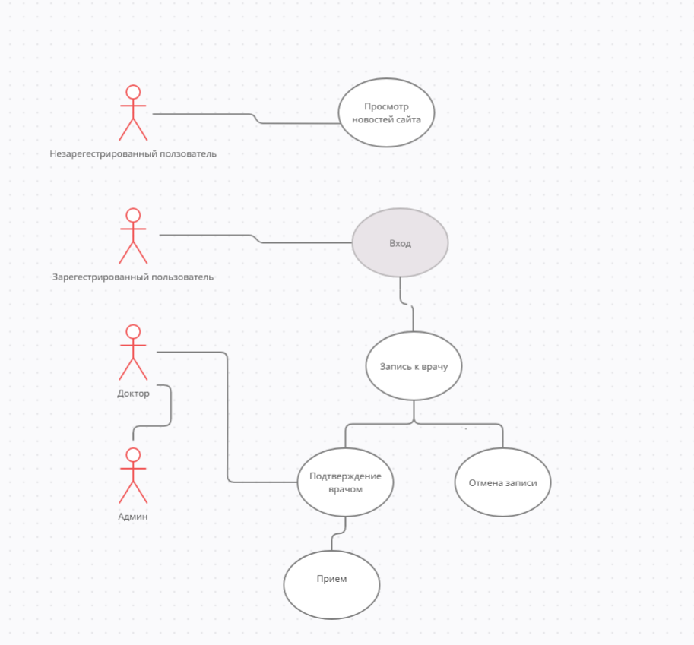

**Вывод:** Сформированы основные функции системы